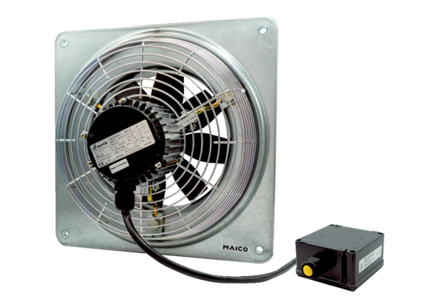Axiální nástěnný ventilátor DZQ 50/4 B Ex eObsah dodávky: 1 kusSortiment: C
Typové číslo: 0083.0185Výrobce: MAICO

